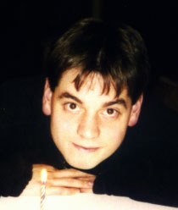
Dossier de Presse 2004

Roland Michel Tremblay

Auteur et Scénariste

Présentation de l’auteur

Roland Michel Tremblay écrit depuis qu’il a dix ans, sérieusement depuis ses 17 ans. Il a écrit plus de 16 livres de tous les genres dont 5 sont publiés à Paris. Il est également scénariste, recherchiste et consultant scientifique pour la télévision et le cinéma. Il a une maîtrise de littérature française de l’Université de Londres, Birkbeck College. Il est né à Québec en 1972 et habite maintenant Londres.

Il a joué un rôle important au niveau du développement de la série télévisée Black Hole High qui passe en ce moment dans le monde entier et plus spécifiquement sur le réseau NBC aux Etats-Unis et au Canada. Il a également travaillé sur un film de science-fiction à gros budget d’Hollywood nommé Prometheus Rising qui devrait sortir d’ici deux ans. Enfin, il a travaillé en tant que Development Producer sur un important documentaire à propos d’Albert Einstein pour la PBS aux Etats-Unis avec le directeur Kevin MacDonald (gagnant d’un Oscar).

Roland Michel a écrit plusieurs scénarios et synopsis de films et de séries télévisées, et plusieurs compagnies de productions se sont déjà montrées intéressées. Pour plus d’informations lisez son CV sur son site anglophone et visitez ses deux sites francophones :

http://www.anarchistecouronne.com
http://www.lemarginal.com/pointdevue.html

Il a parlé récemment à la conférence Crossing Borders, Literary Symposium à l’Université de Tulsa à Oklahoma à propos de ses écrits et de la littérature québécoise. Il a également donné une entrevue importante à propos de ses livres et Londres pour une série télévisée nommée Rose/Pink. Cela passera au Québec en janvier 2004 sur le Canal Évasion et possiblement à Musique Plus/Much Music et Télévision Quatre Saisons. D’autres articles et entrevues dont une à Radio-Canada peuvent être lus et entendus sur son site dans la section Articles et Entrevues dans les Médias.

Ce dossier est en ligne aux URLs suivants (pour vous permettre de visiter les hyperliens) :

http://www.anarchistecouronne.com/tremblayrmpresse.htm
http://www.anarchistecouronne.com/tremblayrmpresse.doc
http://www.anarchistecouronne.com/tremblayrmpresse.pdf

Nouveau livre aux Éditions Textes Gais

Un Québécois à Paris

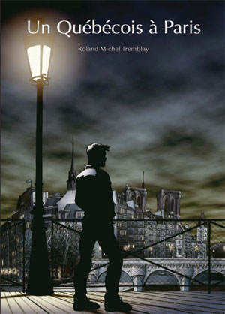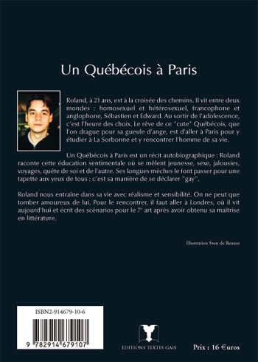

http://www.anarchistecouronne.com/underground.htm
http://www.textesgais.com

Un Québécois à Paris est le livre principal de Roland Michel Tremblay. Pourquoi ? D’abord c’est un journal, mais c’est plus. C’est une réflexion sur l’existence et les réalités sociales. Comment un jeune homme gai réussira-t-il à réaliser ses rêves ? C’est-à-dire trouver l’amour de sa vie et partir pour Paris ?

C’est un livre clé dans la vie de l’auteur. Tout est là, tout est dit, au moment le plus crucial : la fin de ses études à Ottawa et le départ pour la maîtrise à la Sorbonne. Les échecs, le rejet, les aventures sexuelles, l’infidélité, les problèmes de famille, le chômage, les sécurités sociales, les emplois à salaire minimum, la bureaucratie internationale et la société qui marmonne contre les gais en arrière-plan. Un jeune Eugène de Rastignac, tout droit sorti d’un roman de Balzac, avec les mêmes idéaux, et qui s’en va conquérir Paris !

Les autres livres publiés

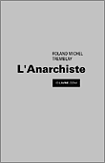
L’Anarchiste, Poésie Noire

http://www.anarchistecouronne.com/anarchiste.htm

Peut-on encore allumer les masses ? Peut-on encore motiver une génération à accomplir quelque chose de concret ? Peut-on encore scandaliser un peuple et fabriquer une légende ? S'il faut décrire une génération, il ne faut pas y aller par quatre chemins, il faut viser juste. Ce qui est anarchique, en fait, n'est peut-être que la réalité commune à tous. Sinon, c'est là où l'anarchie commence.

Le livre se veut scandaleux, et certes, les réactions ont été fortes. Quelques-uns l’ont jeté à la poubelle, d’autres ont crié au génie. Chose certaine, on peut encore aujourd’hui provoquer le lecteur. Cette poésie est unique et puissante.

Mot de l’auteur : « L'Anarchiste est un recueil de poèmes noirs (si on veut) qui est de loin mon livre le plus populaire. Cela est étrange car personne ne vend de poésie de nos jours, je suis donc bien heureux d'être reconnu pour ça, bien que je sois loin de me considérer tel un poète ou un Rimbaud. Certains de ces poèmes ont été publiés à plusieurs reprises dans des magazines et livres dont la revue l'Envol en Ontario, les Saisons Littéraires et Poètes Québécois d'Aujourd'hui 1994-1997 au Québec. J'ai justement reçu dernièrement Poètes des Saisons des Poètes, Anthologie 1994-2001 publié chez Guérin Éditeur qui présente plusieurs de mes poèmes anarchiques. Ce qui confirme ce que j'ai toujours cru : on devient poète par accident. »

Denfert-Rochereau, Roman

http://www.anarchistecouronne.com/denfert.htm

Les sectes religieuses. Comment y sommes-nous attirés ? Pourquoi y demeurons-nous ? Pourquoi remettons-nous notre vie en question alors que nous en avons entendu toutes les horreurs ? Une philosophie mystique, un savoir caché nous y attire et nous y garde.

René est enfermé sous terre à Denfert-Rochereau. Qu'y fait-il au juste? Il tente d'atteindre la plénitude par la découverte de Dieu. Il a entendu les paroles du maître, il va être initié au monde caché des choses. Les philosophies mystiques que seuls les initiés connaissent. Ses doutes, ses misères, ses espoirs, c'est le début de son apprentissage.

Roman initiatique, à la limite de l'ésotérisme, qui décrit un univers de secte religieuse en démontrant que la société en général fonctionne sur les mêmes principes.

Mot de l’auteur : « Denfert-Rochereau est mon premier vrai roman et je suis très satisfait du résultat. J'ai réussi à communiquer toute une philosophie spirituelle dans ce livre. Il faut dire que j'ai fait beaucoup de recherches afin de pouvoir parler en connaissance de cause des sociétés secrètes en France et en Angleterre, et de l’histoire de certains villages et communautés du Québec. J'aime bien l'idée d'un personnage homosexuel atteint du sida qui tente de se guérir par la spiritualité et qui est enfermé dans les catacombes de Paris à Denfert-Rochereau. J'ai pu également intégrer toute une partie sur une sorte de retour au Saguenay-Lac-St-Jean au Québec après des années d'absence. Tout cela coïncidait avec mon retour dans la région et aussi mon départ pour New York. Ce livre semble m'avoir été dicté, ma vie s'organisait en fonction de son écriture. Bien que je ne sois pas séropositif, pour moi ce roman a été une aventure fantastique où j'ai pu analyser mon existence et en ressortir une certaine philosophie de vie. »

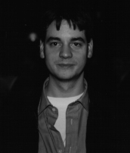
L’Éclectisme, Roman-Essai

http://www.anarchistecouronne.com/eclectisme.htm

L'Éclectisme est né d'une sursaturation de tout. Il a été écrit à Londres et en partie à Dublin. La vie londonienne y est décrite, la vie dans la vente du whisky de l'Écosse jusqu'en Irlande.

L'Éclectisme est une folie. Un livre qui se voulait illisible mais à portée profonde. Le sujet est celui d'un voyage dans l'univers et dans la tête. Un bilan absolu de toutes les philosophies et des courants de pensées que la planète a portés depuis les derniers millénaires. Un bilan pour célébrer la nouvelle philosophie du prochain millénaire: L'Éclectisme.

L'Éclectisme est un essai philosophique romancé qui ne suit aucun programme ou plan précis. On y apprend à reconsidérer l'univers en entier jusqu'à ce que les points de repères n'existent plus. Au bout de l'anarchie qui compose l'univers, c'est se lancer tête première dans une crise existentielle à travers une parodie contre l'aliénation de tous ces courants de pensée qui se terminent par ismes.

L'Éclectisme, c'est la mort. La mort des idées, des concepts, des philosophies, des courants de pensées, de la science, des religions, de la parole, des sensations, de la politique, de tout et du rien.

Un large extrait de l'Éclectisme a été publié dans Les Saisons Littéraires (Hiver 1997-1998, numéro 13, Éditions Guérin), et neuf chapitres ont été publiés dans un magazine hollandais (L'Universel).

Mot de l’auteur : « L'Éclectisme, que je n'aurais jamais cru pouvoir publier, est à mon avis mon meilleur livre. Difficile d'accès, c'est également mon plus intime. C'est ma vie et mes pensées alors que je vivais à Londres, toutefois ces pensées sont plutôt philosophiques, presque de la science-fiction. L'Éclectisme est la remise en question de tout, et sans doute mon livre le plus anarchique sans même que l'on y retrouve le mot anarchie. Après avoir terminé l'Éclectisme et l'avoir vu sur ma table en un vrai livre publié à Paris, je me suis dit que je pouvais maintenant mourir, que j'avais tout écrit. Cependant je vivrai peut-être suffisamment longtemps pour écrire, comme Michel Tremblay, une quarantaine de livres. Pour l'Éclectisme, comme pour l'Anarchiste, il n'y a pas de demie mesure, on adore ou on déteste. Mais cela ne laisse pas indifférent. »

L’Attente de Paris, Roman

http://www.anarchistecouronne.com/paris.htm

L'Attente de Paris présente un jeune homme amoureux de deux femmes à la fois. Entre Ottawa, Paris et New York, il doit faire des choix et tenter de réaliser ses rêves.

C'est donc l'histoire traditionnelle d'un jeune Québécois qui ne vit que pour Paris et qui fera tout pour y arriver, jusqu'au jour où finalement ça y est: il est parachuté directement entre les murs de la Sorbonne de Paris. Cependant le choc culturel est un peu gros, c'est une faillite absolue. Les rêves sont si simples pourtant, un idéal qui ne soupçonnait rien des obstacles et de la bureaucratie des gouvernements et des universités. Mais ça construit de belles histoires, surtout lorsque l'émotion, l'ironie et le sarcasme se trouvent au rendez-vous.

L'Attente de Paris a été écrit dans un style franc et direct, c'est d'emblée le livre le plus accessible de toute l'œuvre de l'auteur. Un seul niveau d'interprétation (ou presque) et par endroit d'un comique surprenant. Une œuvre instantanée écrite avant et après le départ de l'auteur pour Paris.

Le livre a été finaliste du Concours pour Jeunes Auteurs de la Banque Nationale de Paris organisé par le Journal Le Monde et Gallimard. C’est aussi la version roman et hétérosexuelle du journal de l’auteur qui est maintenant publié sous le nom Un Québécois à Paris.

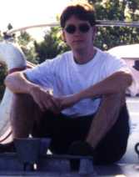
Où acheter les livres de Roland Michel Tremblay

Les quatre livres publiés aux Éditions iDLivre sont distribués dans toute la francophonie : France, Québec, Belgique, Suisse, Afrique et Moyen-Orient. Il suffit de commander en librairie si les livres ne sont pas sur les rayons.

Un Québécois à Paris est pour le moment en vente en France dans certaines librairies de Paris : FNAC, Virgin Megastore, Les Mots à la Bouche, Blue Book. Il sera bientôt offert à la grandeur de la France et du Québec.

C’est probablement plus rapide de les acheter en ligne :

Les 5 livres :

À la Page : http://www.alapage.com

Amazon.fr (sous deux noms différents, alors faites une recherche sur Roland Tremblay pour trouver mes 5 livres) : Roland Michel Tremblay et Tremblay Roland Mich) : http://www.amazon.fr

Un Québécois à Paris seulement :

FNAC : http://www.fnac.com

Adventice : http://www.adventice.com

Les quatre premiers livres seulement pour le moment :

Archambault (Québec) : http://www.archambault.ca

Si vous avez de la difficulté à les acheter, contactez l'auteur, il en a plusieurs copies.

Roland Michel Tremblay

44E The Grove, Isleworth, Middlesex, Londres, TW7 4JF, Angleterre
rm@anarchistecouronne.com Tél.: +44 (0)20 8847 5586 Mobile: +44 (0)794 127 1010
http://www.anarchistecouronne.com et http://www.lemarginal.com/pointdevue.html

